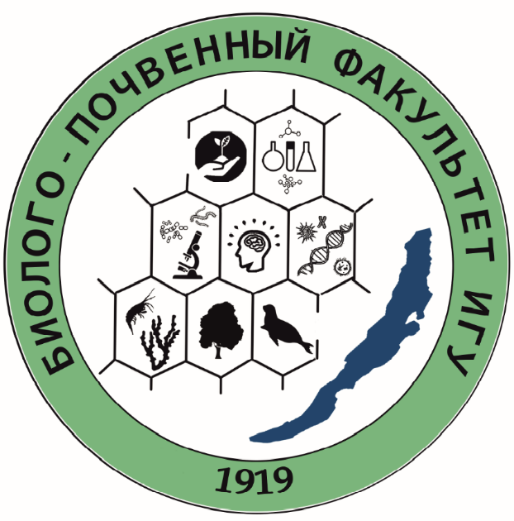
Приглашаем выпускников, преподавателей и сотрудников, ветеранов факультета

принять участие
в торжественном мероприятии,
посвященному 100-летию
биолого-почвенного факультета ИГУ

20 сентября 2019 г.

11.00 - Регистрация гостей
Биолого-почвенный факультет, ул. Сухэ-Батора, 5, фойе

12.00 - ТОРЖЕСТВЕННОЕ МЕРОПРИЯТИЕ, посвященное юбилею факультета
Место проведения: Актовый зал ИФИЯМ ИГУ, ул. Ленина, 8

15.00 – 16.00 – Фуршет (вход для выпускников – 500 руб., желающие принять участие в фуршете должны оплатить до 10 сентября)
Место проведения: столовая ИФИЯМ ИГУ, ул. Ленина, 8

Желающие выступить в программе торжественной части с приветственным словом должны сообщить об этом заранее до 10 сентября по тел.:
89149419582 (Буковская Надежда Евгеньевна); 89086525064 (Тараканова Ксения Валерьевна).

По вопросам организации юбилейного мероприятия и оказания спонсорской помощи
обращаться по телефону: 89149419582

Более подробную информацию о мероприятиях можно узнать на сайте факультета: biosoil.isu.ru
